
Внимание!
25 мая в рамках подготовки к отопительному сезону в вашем доме проведут гидравлические испытания системы отопления
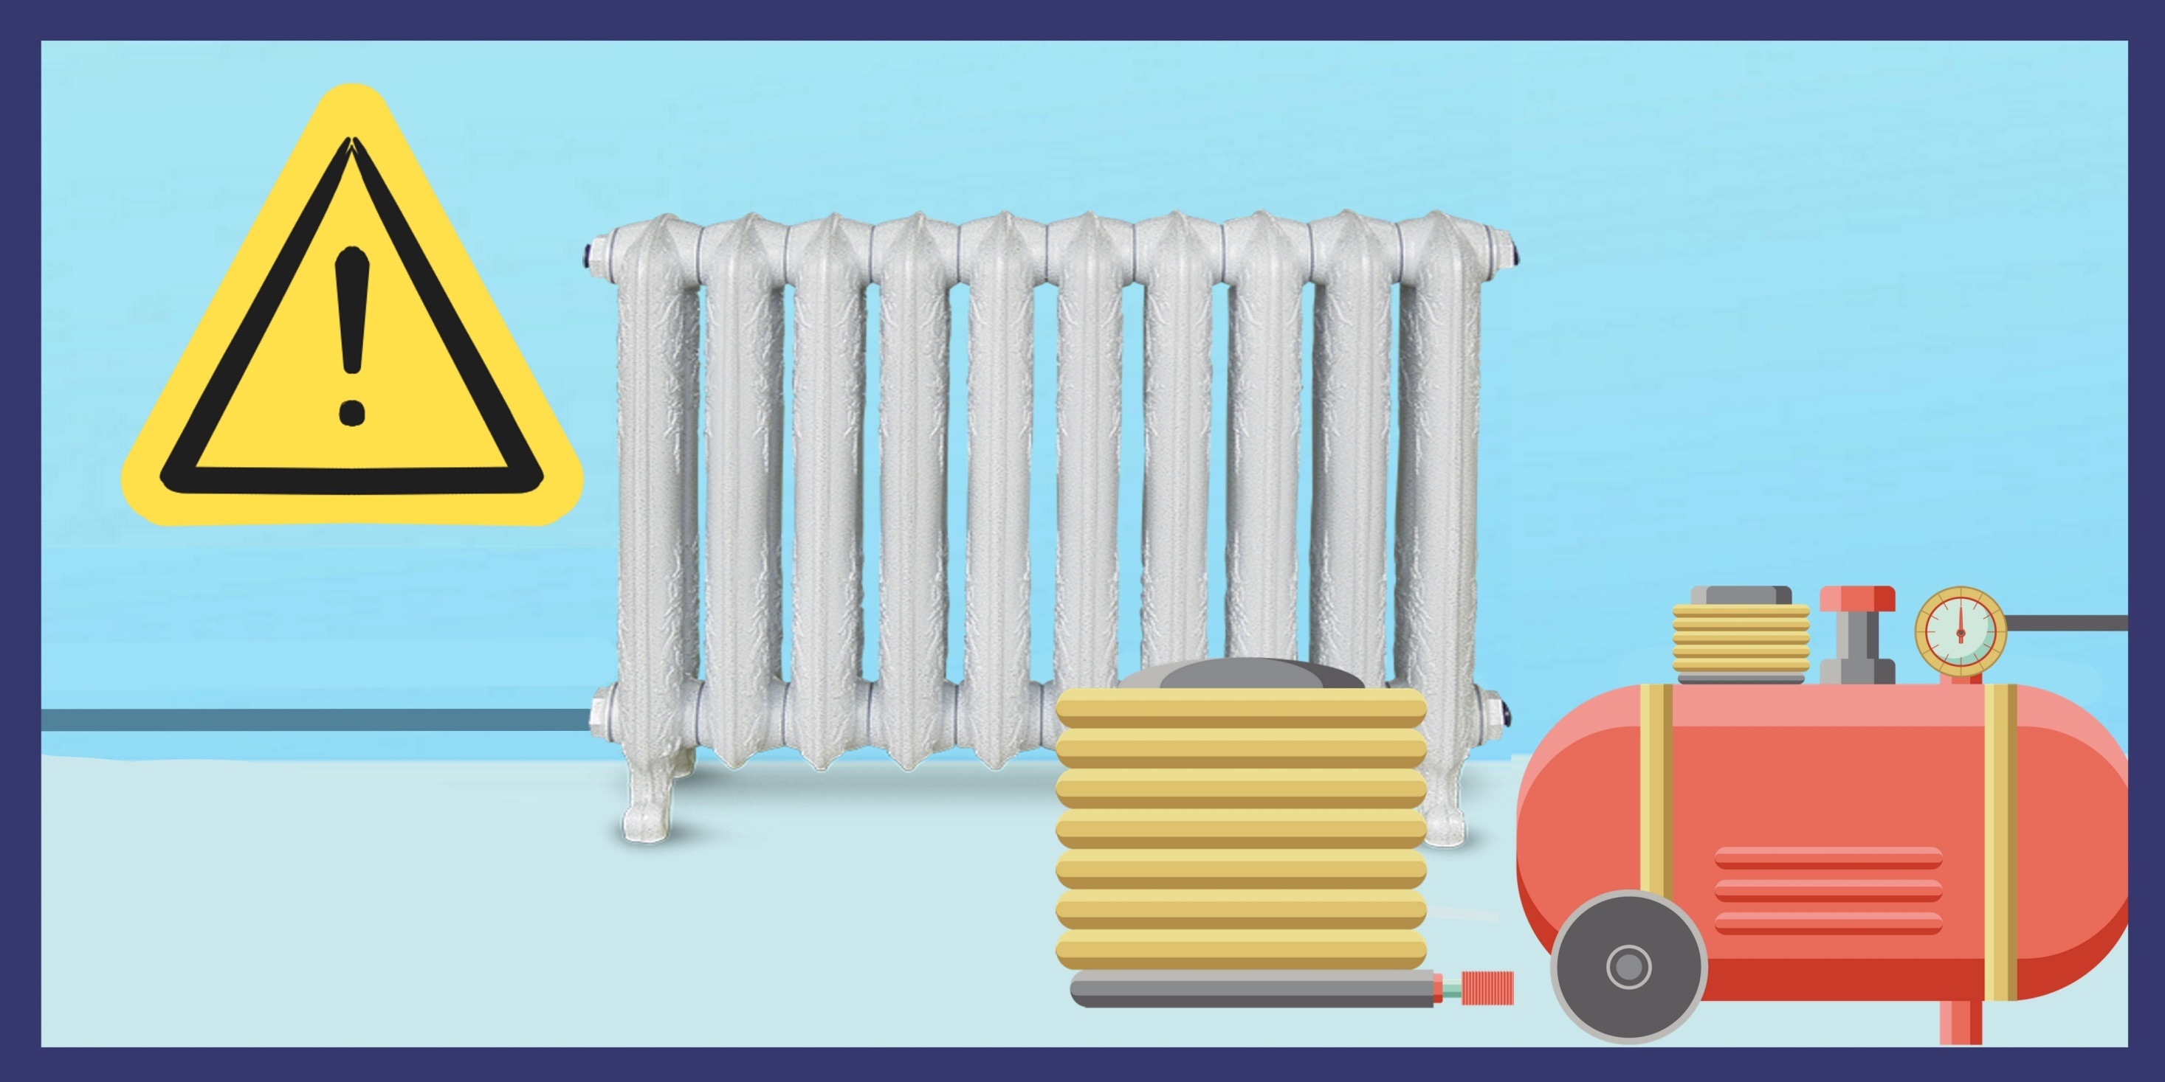

Испытания будут проводить сотрудники УК «Альфа» и представители АО «Тепло в каждый дом» с 11:00 до 15:00.
Будьте внимательны и позвоните, если заметите течь воды из труб и радиаторов в квартире.

Павел Глухов,
главный инженер ООО «УК Альфа»
тел. +7 (495) 999-11-88

